北京大学环境模拟与污染控制国家重点实验室
环境模拟与污染控制国家重点联合实验室北京大学分室依托于北京大学环境科学与工程学院，1989年开始建设，1995年10月通过国家验收，正式挂牌为国家重点实验室。在2000年、2005年、2010年的评估中获得良好，在2015年的评估中获得优秀的成绩。2019年3月，基于与德国于利希研究中心的长期合作，教育部批准成立了区域污染控制国际合作联合实验室（IJRC）。
实验室的总体定位
阐明区域性大气复合污染成因和机制，发展大气污染控制和大气环境质量改善的新理论、新方法和新技术，为我国环境保护和生态改善提供科学依据、技术支撑和培养优秀人才。

北大分室研究队伍情况
实验室现有固定人员39名，其中研究人员31名。中国工程院院士2名，教育部特聘、讲座教授3名，教育部特聘青年学者1名，国家杰出青年基金获得者4名，国家优秀青年基金获得者2名，国家海外高层次人才引进计划2名，中组部“万人计划”科技领军人才2名，中组部“万人计划”青年拔尖人才1名，国家海外高层次人才引进计划（青年项目）7名。创新人才推进计划重点领域创新团队2支，国家自然基金创新研究群体1支，教育部创新团队1支。2018年获评首批“全国高校黄大年式教师团队”。
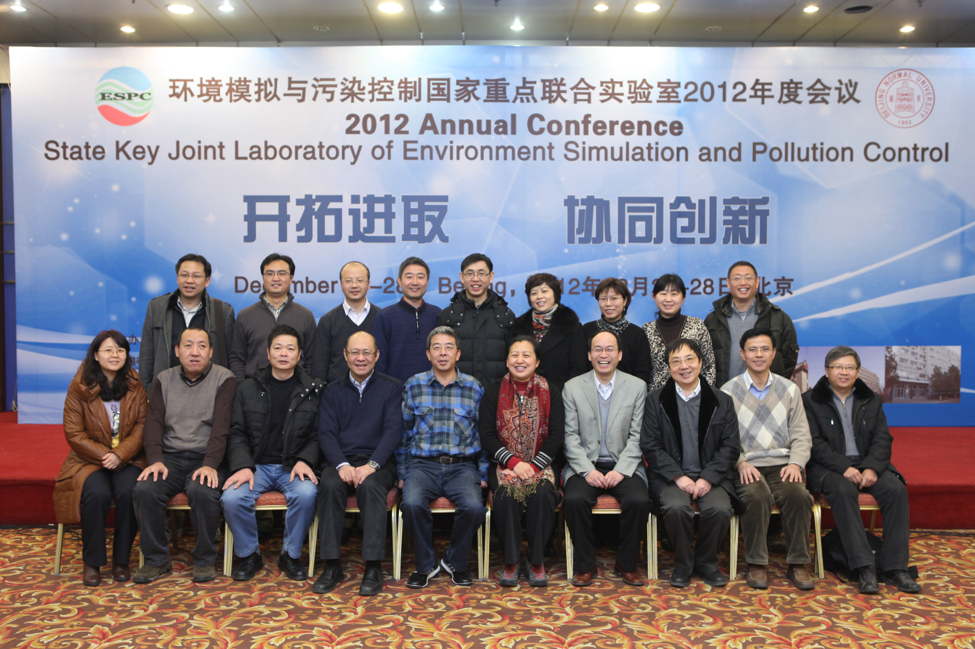

实验室研究方向
北大国家重点实验室经过30多年的建设，在大气环境科学领域，形成了大气环境化学和大气环境模拟与控制两个特色的学科方向。近年来对城市和区域大气污染控制开展了系列研究，并率先提出“大气复合污染”的概念，引起国际同行的广泛关注和浓厚兴趣。逐步形成了环境监测方法、区域大气复合污染转化机制、大气污染源解析与控制对策、大气污染物控制技术、全球气候变化及其响应、区域与城市生态等研究方向。

实验室研究成果
近5年来，重点实验室取得了一些重大研究成果，其中获国家自然科学奖二等奖1项，教育部自然科学一等奖1项，环境保护科学技术二等奖1项，三等奖1项，河北省技术发明二等奖1项；承担国家重点研发计划，重大研究计划项目，生态环境部大气治理攻关专项(总理基金项目)等重要科研项目58项，支撑了大气污染物防控；在PNAS、Environ. Sci. & Tech.、Atmos. Chem. Phys.和J. Geophys. Res.等国际重要期刊上发表SCI文章301篇，其中1区论文184篇，授权发明专利18项。

科研支撑能力
国家重点实验室重视基础设施的能力建设，在“985”、“211”和重点实验室专项经费支持下，形成了以现场测量、实验室模拟和数值模型为研究手段的大气化学与大气环境研究平台，具有先进的外场实时在线观测技术，而且拥有大气化学反应模拟、大气边界层物理过程的风洞模拟等独特手段。分别在北京大学本部、昌平校区建立了城市和区域大气环境定位观测站，并进行长期观测研究。拥有多个流动观测集装箱实验室、风廓线雷达观测车和用于环境与健康研究的流动观测车。自主研发了在线VOCs、气体和气溶胶水溶性污染组分在线观测系统GAC等大气环境监测设备和技术。

